#### République arabe syrienne (indicatif de pays +963)

Communication du 11.VIII.2022:

La *Syrian Telecommunications and Post Regulatory Authority*, Damas, annonce le plan de numérotage national suivant:

*Tableau – Plan de numérotage national pour les réseaux fixes et mobiles:*

| **Utilisation** | **Série** | | **Nombre de chiffres** | **Commentaires** |
| --- | --- | --- | --- | --- |
| Indicatif de pays international | +963 | | 5 chiffres |  |
| Opérateurs mobiles | 093/098/099 (Syriatel) + 7 chiffres | | 10 chiffres |  |
| 094/095/096 (MTN Syria) + 7 chiffres | |
| 091/092 (WAFA Telecom) + 7 chiffres | |
| 090/097 | | Réservé |  |
| Opérateur fixe Syrian Telecom | Damas et zones rurales | (0)11 + 7 chiffres | 9/10 chiffres  pour le service téléphonique ordinaire  (10/11 chiffres pour les réseaux RNIS) | Numéro national significatif (NDC + SN) |
| Al Quneitra | (0)14 + 7 chiffres |
| Daraa | (0)15 + 7 chiffres |
| Al Sweda | (0)16 + 6 chiffres |
| Alep | (0)21 + 7 chiffres |
| Al Rakkah | (0)22 + 6 chiffres |
| Edleb | (0)23 + 6 chiffres |
| Homs | (0)31 + 7 chiffres |
| Hama | (0)33 + 7 chiffres |
| Latakia | (0)41 + 7 chiffres |
| Tartous | (0)43 + 7 chiffres |
| Deir Elzzour | (0)51 + 6 chiffres |
| Al Hasakeh | (0)52 + 6 chiffres |
| 048-047 | |  | Utilisé |
| 06-07 | |  | Non utilisé |
| 1xx | | 3 chiffres | Numéros courts |
| 50xx-20xx-30xx 92xx-93xx-94xx-95xx 97xx-98xx-99xx | | 4 chiffres | Séries utilisées pour le numérotage privé dans tous les gouvernorats |
| 40xx-60xx-70xx-80xx-90xx-91xx-96xx | | À Damas |

*Schéma – Plan de numérotage national:*

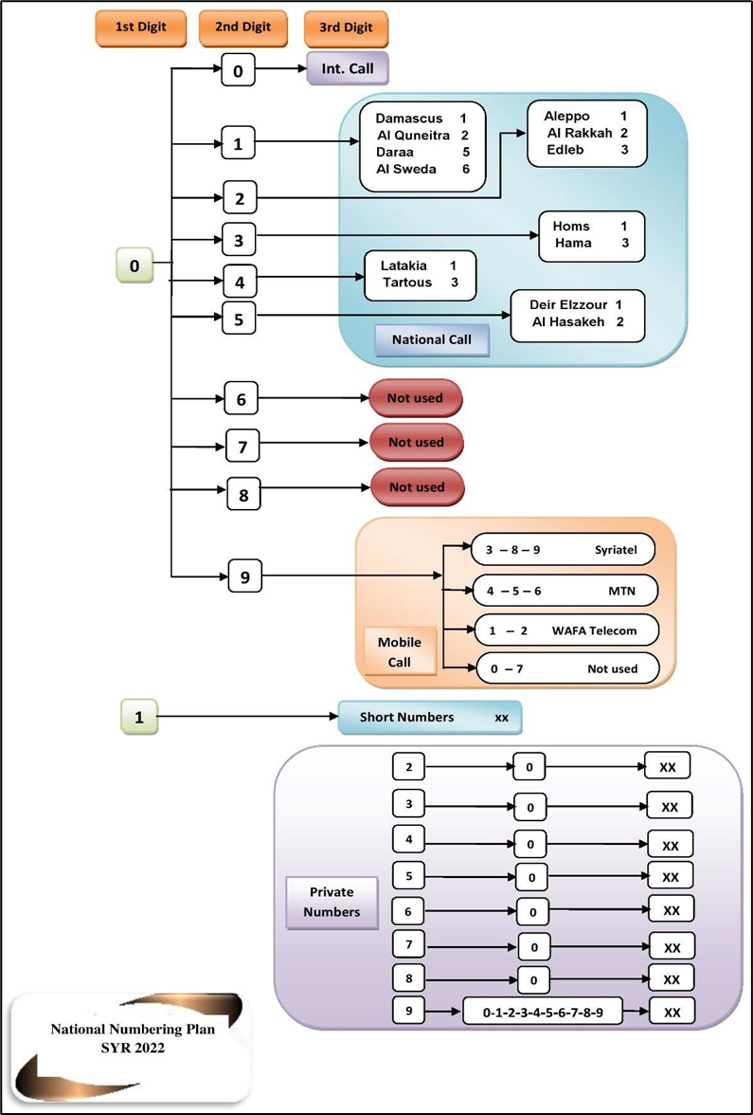

Contact:

M. Wael Saba

Directeur des affaires techniques

Syrian Telecommunications and Post Regulatory Authority

DAMAS

République arabe syrienne

Tél.: +963 11 613 6210

Télécopie: +963 11 613 6211

E-mail: technical.affairs@sytra.gov.sy

URL: www.sytra.gov.sy

Communication du 27.II.2022:

La *Syrian Telecommunications and Post Regulatory Authority*, Damas, annonce l'attribution des séries de numéros mobiles suivantes dans le plan national de numérotage.

Identifiant de l'opérateur mobile (MOC):

|  |  |  |  |  |  |
| --- | --- | --- | --- | --- | --- |
| *CC* | *MC* | *MOC* | *SN* | *Date de mise en service* | *Attribué à* |
| 963 | 9 | 1 | 7 chiffres | 21/02/2022 | WAFA Telecom |
| 2 |

Format international de numérotation: +963 91 XXXX XXX

+963 92 XXXX XXX

Contact:

Eng. Wael Saba

Technical Affairs Director

Syrian Telecommunications and Post Regulatory Authority

DAMAS

République arabe syrienne

Tél.: +963 11 613 6 210

Télécopie: +963 11 613 6 211

E-mail: technical.affairs@sytra.gov.sy